Analizador de Protocolos

**LLC (Control de enlace lógico)**

En protocolo derivado de HDLC que se utiliza para la capa de enlace de datos, pose tramas de información, otra de supervisión y otras no numeradas distinguiéndose entre ellas por los bits del campo de control. Al igual que HDLC proporciona recuperación de errores en caso de pérdida de paquetes de datos, fallos de secuencia y otros.

El protocolo orientado a la conexión es un modo de comunicación donde se debe establecer una conexión antes de transferir datos. Se identifica el flujo de tráfico con un identificador de conexión en lugar de utilizar explícitamente las direcciones de la fuente y el destino.

Se dice que un servicio de comunicación entre dos entidades es orientado a conexión cuando antes de iniciar la comunicación se verifican determinados datos (disponibilidad, alcance, etc.) entre estas entidades y se negocian unas credenciales para hacer esta conexión más segura y eficiente. Este tipo de conexiones suponen mayor carga de trabajo a una red (y tal vez retardo) pero aportan la eficiencia y fiabilidad necesaria a las comunicaciones que la requieran.

Estructura de Tramas

I: Información

|  |  |  |  |  |  |  |  |
| --- | --- | --- | --- | --- | --- | --- | --- |
| 0 | | N(S) | | P/F | N(R) | | |
| 1 | 2 | 3 | 4 | 5 | 6 | 7 | 8 |

S: Supervisión

|  |  |  |  |  |  |  |  |  |
| --- | --- | --- | --- | --- | --- | --- | --- | --- |
| 1 | 0 | S | | P/F | N(R) | | | |
| 1 | 2 | 3 | 4 | 5 | | 6 | 7 | 8 |

U: No numerada

|  |  |  |  |  |  |  |  |  |
| --- | --- | --- | --- | --- | --- | --- | --- | --- |
| 1 | 1 | M | | P/F | M | | | |
| 1 | 2 | 3 | 4 | 5 | | 6 | 7 | 8 |

Alicia Betito **Utilización de tramas**

Enlace

SABM

**I:** Se utilizan para la transportación de datos generados por el usuario, también llevan información de para el control de errores y de flujo.

UA

**U:** Son un conjunto de funciones que se utilizan para poder  
 manejar los enlaces de manera más directa. Contienen   
 información que ayudara al protocolo a saber en que etapa  
 se encuentra dentro de los enlaces

I(3,0)

I(2,0)

1(1,0)

I(0,0)

**S:** Se utiliza cuando no se usan las confirmaciones dentro de las tramas de información, se le llama mecanismo ARQ

Desconexión

Transferencia de datos

DISC

REJ(2)

I(4,0)

UA

I(3,5)

I(2,5)

I(3,5)

I(2,5)

I(1,5)

RR(4)

**Tramas**

**T-S**

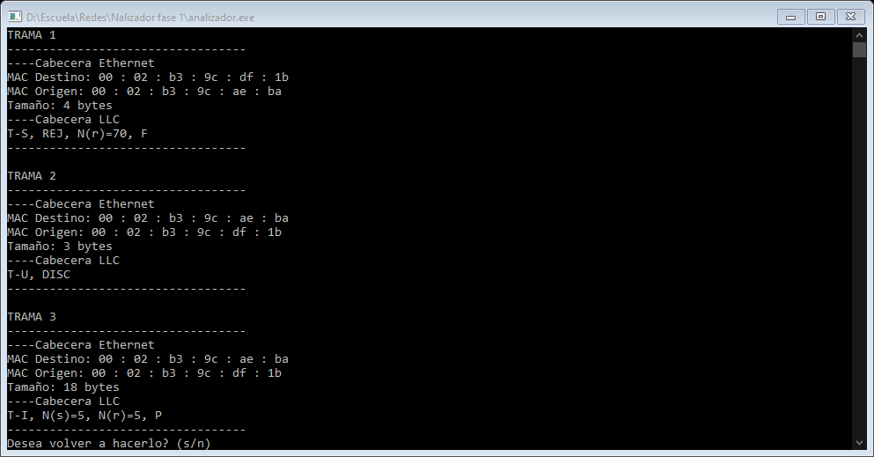0x00, 0x02, 0xb3, 0x9c, 0xdf, 0x1b, 0x00, 0x02, 0xb3, 0x9c, 0xae, 0xba, 0x00, 0x04, 0xf0, 0xf1, 0x09, 0x8d, 0x00, 0x00, 0x00, 0x00, 0x00, 0x00, 0x00, 0x00, 0x00, 0x00, 0x00, 0x00, 0x00, 0x00, 0x00, 0x00, 0x00, 0x00, 0x00, 0x00, 0x00, 0x00, 0x00, 0x00, 0x00, 0x00, 0x00, 0x00, 0x00, 0x00, 0x00, 0x00, 0x00, 0x00, 0x00, 0x00, 0x00, 0x00, 0x00, 0x00, 0x00, 0x00, 0x00, 0x7c, 0x9b, 0x6d

**T-U**

0x00, 0x02, 0xb3, 0x9c, 0xae, 0xba, 0x00, 0x02, 0xb3, 0x9c, 0xdf, 0x1b, 0x00, 0x03, 0xf0, 0xf0, 0x53, 0x00, 0x00, 0x00, 0x00, 0x00, 0x00, 0x00, 0x00, 0x00, 0x00, 0x00, 0x00, 0x00, 0x00, 0x00, 0x00, 0x00, 0x00, 0x00, 0x00, 0x00, 0x00, 0x00, 0x00, 0x00, 0x00, 0x00, 0x00, 0x00, 0x00, 0x00, 0x00, 0x00, 0x00, 0x00, 0x00, 0x00, 0x00, 0x00, 0x00, 0x00, 0x00, 0x00, 0x43, 0x05, 0x90, 0x6d

**T-I**

0x00, 0x02, 0xb3, 0x9c, 0xae, 0xba, 0x00, 0x02, 0xb3, 0x9c, 0xdf, 0x1b, 0x00, 0x12, 0xf0, 0xf0,0x0a, 0x0b, 0x0e, 0x00, 0xff, 0xef, 0x14, 0x00, 0x00, 0x00, 0x28, 0x00, 0x00, 0x00, 0x7f, 0x23,0x00, 0x00, 0x00, 0x00, 0x00, 0x00, 0x00, 0x00, 0x00, 0x00, 0x00, 0x00, 0x00, 0x00, 0x00, 0x00, 0x00, 0x00, 0x00, 0x00, 0x00, 0x00, 0x00, 0x00, 0x00, 0x00, 0x00, 0x00, 0x01, 0x99, 0x98, 0x6d



**Las tramas fueron tomadas de las practicas**

**Protocolo ARP (protocolo de resolución de direcciones)**

Para poder enviar paquetes de datos en redes TCP/IP, un servidor necesita, sobre todo, tres datos de dirección sobre el host al que se dirige: la máscara de subred, la dirección IP y la dirección MAC, el protocolo ARP es usado para llevar a cabo la resolución de direcciones IPv4 en direcciones MAC y para la transmisión de datos en una red Ethernet .

Si se desea enviar datos a una determinada IP destino, se determina primero la dirección del paquete y busca que host es el que tiene esa IP asignada (**Request o solicitud**) para que le regrese su dirección física o MAC (**Reply o respuesta**).

**ARP y ARP inverso**

Cuando tenemos la IP destino, pero no la MAC entonces se hace uso de el protocolo ARP, donde buscamos una MAC que coincida con la IP que tenemos y que en la respuesta.

 

Mac:00:01:96:91:04:AB

Mac: 00:01:97:A7:CC:A7

De: 210.75.1.2

De: 210.75.0.2

Solicitud

Solicitud

Mac:

De: 210.75.1.2

Mac: 00:01:97:A7:CC:A7

De: 210.75.0.2

Cuando no tenemos la IP destino, pero si su dirección física o MAC, se hace una solicitud ARP inversa donde buscamos la IP del host que coincida con la MAC que se tiene.

 

Mac:00:01:96:91:04:AB

Mac:00:01:96:91:04:AB

Mac: 00:01:97:A7:CC:A7

De: 210.75.1.2

De: 210.75.0.2

Solicitud

Solicitud

De:

Mac: 00:01:97:A7:CC:A7

De: 210.75.0.2

**Escenario**

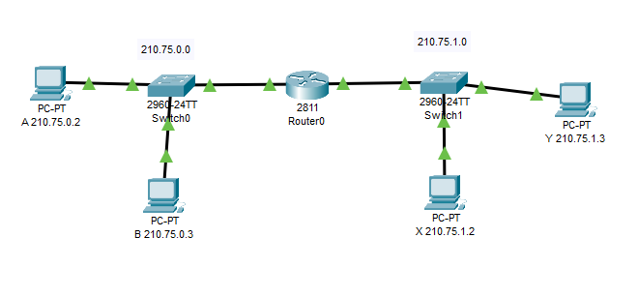

**A se comunica con B**

Cuando A se comunica con B se hace la solicitud



Solicitud

De: 210.75.0.3

Mac: 00:01:97:A7:CC:A7

De: 210.75.0.2

Y el sobre viajará hasta que encuentra dicha IP y le respondan ya con la MAC



De: 210.75.0.2

Mac:00:0C:85:0C:37:60

Mac: 00:01:97:A7:CC:A7

De: 210.75.0.3

Solicitud

**A se comunica con X**

Cuando A se comunica con X se hace la solicitud



Solicitud

De: 201.75.1.2

Mac: 00:01:97:A7:CC:A7

De: 210.75.0.2

Y el sobre viajará hasta que encuentra dicha IP y le respondan ya con la MAC solo que para poder completar este caso primero pasara por la red 210.75.0.0 que actuara como un canal para poder se comunicar al otro lado de la red para poder encontrar a la IP que está buscando, pasara por 210.75.1.0 y ahí volverá a buscar el destino que coincida con la IP de X para poder conseguir la MAC



Mac: 00:01:96:91:04:AB

Solicitud

De: 201.75.1.2

Mac: 00:01:97:A7:CC:A7

De: 210.75.0.2

Trama ARP (Request)

00 23 8b 46 e9 ad 00 1f 45 9d 1e a2 08 06 00 01

08 00 06 04 00 **01** 00 1f 45 9d 1e a2 94 cc 39 fe

00 23 8b 46 e9 ad 94 cc 39 cb 00 00 00 00 00 00

00 00 00 00 00 00 00 00 00 00 00 00

Salida:

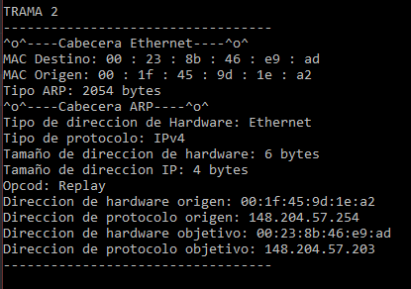

Trama ARP (Inverst Request)

ff ff ff ff ff ff 00 23 8b 46 e9 ad 08 06 00 10

08 00 06 04 00 **03** 00 23 8b 46 e9 ad 94 cc 39 cb

00 00 00 00 00 00 94 cc 3a e1

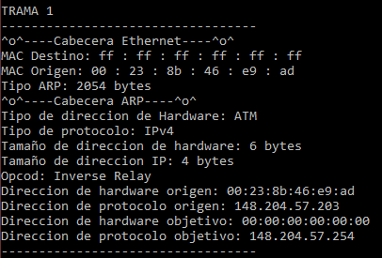

**Las tramas fueron tomadas de las practicas**